浙江诸暨备赛
2026年7月10日星期五

AI守护+功能很强大，结合了百度AI，但是还有很多BUG、细节要处理，修改好的半成品见“高中组第三组文件材料”

智慧教控制中枢，终于修改完善
2024年3月28日
做了许多函数，代码简洁很多。见“2024-3-28-ok.mp”、“anfang2024-3-28ok.aia”、“anfang2024-3-38.apk”。但是还有一个bug就是图片和声音base64编码无法区别，造成当小图片传给行空板时，解析成声音，无法播放出错。
项目中有用的文件有777-1.py、config.json、liaotian.py、1.png、文件夹及里面的文件fileupload。似乎用上的文件有__pycache__、setup.py。其他没用上。
2024年4月1日星期一
修改了当手机向行空板传送小图片时，行空板解释为声音，调用Mplay 播放出错，方法是图片jpg编码开头“\9j\”，录音编码开头“AAAA”,手机aia未修改(2024-3-31.mp\anfang2024-3-38ok.aia)。解决了传送图片时，没有清屏，造成前后两张图片重叠问题。
2024年4月2日
1、今天完成了智慧教控制中枢行空板短程序自动确定IP地址，见2024-4-1.mp，
完成了手机端app设置物联网服务器的IP地址：anfang2024-4-2.aia，不用每次换wifi就要修改程序了。
2、完成了从siot转向EASY-IOT （iot.dfrobot.com.cn）手机端和行空板端程序的修改见anfang-eiot-2024-4-2.aia，2024-4-1-esiot.mp，手机端app要改好多，麻烦。
教训：以后把容易变化的量用全局变量代替，要变：只需要改一个变量就行！
- 增加了远程重启行空板命令，见：anfang2024-4-2-EIOT.aia，2024-4-2-esiot.mp

附：相关参数、变量 appinventor
mqtttcp1---aaa/b : app到行空板的消息发送通道
mqtttcp1---aaa/c ：订阅，行空板发消息到app的接收通道 ，所有信息发送通道。
mqtttcp2---aaa/g ：订阅，行空板发送给百度的所有信息，发送到g 。
mqtttcp3---aaa/j ：订阅，行空板发送给百度的所有信息，被百度识别之后的特定消息到app的接收通道，当有特定的报警信息时才上报
aaa/f：讯飞
---------------------------------------
mqtttcp1---aaa/b -- ay7IZfE4g : app到行空板的消息发送通道
mqtttcp1---aaa/c -- iHaOmVQ4R ：订阅，行空板发消息到app的接收通道 ，所有信息发送通道。
mqtttcp2---aaa/g -- Y-alN2PVR ：订阅，行空板发送给百度的所有信息，发送到g 。
mqtttcp3---aaa/j -- 8JZgg-jng ：订阅，行空板发送给百度的所有信息，被百度识别之后的特定消息到app的接收通道，当有特定的报警信息时才上报
aaa/f -- 8JZgg-jng ：讯飞
附：行空板M10连接蓝牙音箱详细教程https://makelog.dfrobot.com.cn/article-317341.html

三、appinventor离线版
- AI伴侣调试需要联网、但是教育网还是无法调试，不知道原因，用手机热点AI伴侣可以调试。
- Base64插件：com.KIO4_Base64.aix 可以用，功能强大。
- 这个插件无法访问系统相册，只能访问自己的文件夹里面的文件，据说是手机系统升级后安全原因，最开始我用的事固定的安装文件名，比如anfang.apk，app的名字可以不一样，这样就固定住了安装的目录，写目录时，就能直接写绝对路径，但是这样不好，见下面
- 这个插件可以获得自己的安装目录，这样就可以改变安装文件名称了。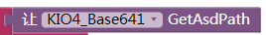
- 这个插件功能很强大，可以对图片、声音、PDF等文件进行编码，但是在进行音乐编码时，发现自动增加了换行符（\n），造成Python那边解码报错，解决的办法就是：先替换掉（\n），再解码
dictxzy = json.loads(str(msg.payload, encoding="utf8").replace("\n", ""))
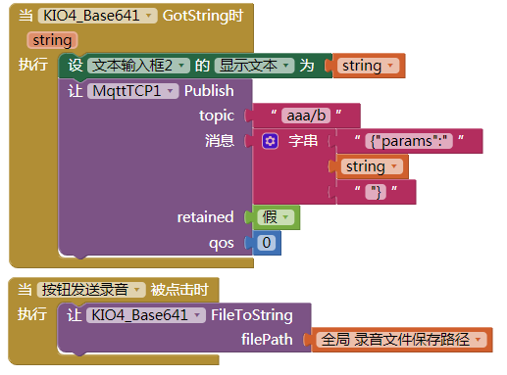

四、Python调用讯飞星火API教程 模拟chatgpt
https://gitee.com/hznupeter/spark-desk
https://www.bilibili.com/video/BV1XG411U7mY/
代码见“Python调用讯飞星火API”

五、讯飞语音转文字
- 百度语音转文字效果极其差、不能用！讯飞的非常好。
两个功能
（1）讯飞语音转文字（极速语音转写 只有一个月的免费时长）speed_transcription_python_demo (1)---ost-fast.py
（2）讯飞星火 spark-desk-master----SparkDesk.py ，修改成自己的接口参数，修改3.5版，才能用。但是不知道能用多久，应该只有1年免费的。
- 部署行空板
- 完成了语音语意识别、见： 3-26-okok.mp 文件及手机anfang2-3-26.aia
思路是：录音存文件--录音文件通过“ost-fast.py”，转文本文件xunfei_text.txt——文本文件进行关键词分析
- 完成了按B键，进行聊天、并显示在行空板屏幕上
思路是：按B键、录音、存文件——调用 os.system('python3 ost-fast.py')转文本——os.system('python3 liaotian.py')，通过liaotian.py（SparkDesk.py 转写过来的），读取该文件、输入开始对话。在把星火输出的文字，整理之后，显示在星空板的屏幕上。
- 测试语音聊天.py 该文件是打算把ost-fast.py和SparkDesk.py 两个文件合并在一起，但是因为没发现liaotian.py文件的111行： print(content,end ="")代码是分文本输出的，以为是封装好的，取不出文本。而没有研究下去。今天才发现 这一行代码是可以取出文本的。所以今天解决了。

六、拓展研究
2024年4月7日星期日
完成智慧教室控制中枢（网络版）见：“TinyWebDB数据库版本”，适合不同的物联网服务商的平台。其中“dfrobot-TinyWebDB.py”几个PY文件是向TinyWebDB数据库中批量写入的各大MQTT物联网服务商参数的程序。发现的问题是：appinventor向数据库中写入“aaa/b”时首先必须加“”号，否则自动去掉/后面的所有字符；有“”时“/”自动转成“\/”，但是不影响行空板端程序的读取、执行。而且掌控IOT服务器因为要填写确切的CLe
ND_ID，发现发送消息时，必须填写了对应的clend_ID，否则消息发不出来，但是接收时不用填写此ID，能接收到消息。影响是因为同一时刻只能允许一个设备ID上网（手机、行空板双两个设备了），造成“无法双向收发消息”。但是SIOT和easy_iot虽然ID相同也会冲突，大事因为id可以随便填写，所以不存在问题，双向正常。
另外每次行空板重启，都会重复播放原来录音的问题，在行空板中用启动时先发一条消息解决了。
稳定性考虑，建议用前面的固定Ip版本。

2024年4月13日版本：2024-4-13.mp，
增加了一个\TinyWebDB测试账号，ycyzjsj，密码同ycyzxzy，对应的EIOT也增加了一个手机号19172252800的。
分别在两个\TinyWebDB数据库上增加课字段“choose”，程序每次启动时，判断一次“choose”字段是否是“NET_IOT”，如果是，就从TinyWebDB数据库更新物联网参数到本地sqlite数据库中。实现程序可以通过修改TinyWebDB字段来调整程序的关键参数；
2024年4月15日版本：2024-4-15.mp
解决了程序启动，或者蓝牙音箱关闭后，再启动蓝牙音箱大多数情况无法自动重连，增加了每次程序启动自动连接蓝牙音箱功能。但是要首先在终端中用命令先配对成功。
配对命令如下：实测只运行红色代码就能配对，蓝色代码完全不需要执行。
ssh root@10.1.2.3（密码dfrobot）
Bluetoothctl
default-agent
power on
trust CC:14:BC:B4:FB:94
pair CC:14:BC:B4:FB:94
connect CC:14:BC:B4:FB:94
2024年4月16日 研究将程序整个代码写入数据库
“python文件base64编码和解码.py”，文件base64编码和解码测试成功
已经研究成功：
- 把新的python主程序IOT.PY，发送到手机；把收到的IOT.PY改为“iot.bmp”
因为没有找到文件选择控件、当图片传PY文件，会启动压缩组件，会出错。只能迂回解决。
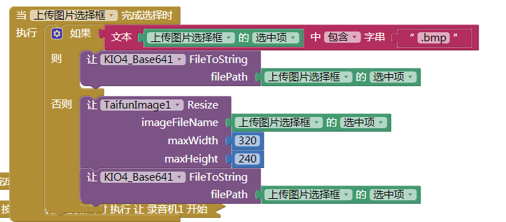
- 再把“iot.bmp”移动到相机文件夹“DCIM/camera”中
- 通过手机app的上传图片传到行空板上，自动会改名为“IOT.py”
- 重启手机app。新的程序运行了。呵呵
见：2024-4-16.mp、anfang2024416.aia
2024年4月19日，研究过把光强、声音强度插入sqlie3数据库，已经成功插入数据库了，但是研究这两项没有意义。就没有继续研究下去了。半成品见“2024-4-19.mp”

2024年4月24日星期三，增加了让行空板自动重启功能，用在当PYTHON程序出现故障死机时，让行空板自己通过定时重启让程序重新运行。定的时间是：
每天7:27 和 13:59 重启所有服务！至此远程修改主程序经过验证成功！！！
主程序见“2024-4-24.mp”，研究过程见“Python修改 crontab文件。.ipynb”
操作步骤：
这个是终端修改命令 sudo nano /etc/crontab
一、python修改ycyzxzy，的参数。
二、进入手机app，一个一个按钮点确定
三、重启手机app
四、确定
五、上传新的手机IOT.py程序
（1）修改新的程序
（2）改文件后缀名为bmp
(3)移动到照片文件夹
（4）手机app提交该图片
（5）手机app发重启命令
六、用同样的办法上传原iot.PY文件
七、观察是否重启了
以上实现远程更新正在运行的iot.py固件

七、参考项目：
1.智能头盔
2.可识别手语的语音显示背心
3.基于语音识别的民族文字打印机器人
4.品 可交互式独居老人异常行为智能监控系统
5.“你的眼睛”AI智能出行盲杖
6.基于视觉识别与语音识别技术的宝宝益智机
7.基于OpenCV的高速公路综合预警装置的
8.设计与实现
9.基于气体传感器阵列和深度学习算法的
10.人工嗅觉系统
11.素描作品AI智能辅助评价系统
12.基于百度EasyDL的物体识别物联网植物培养系统
13.农业智能驱赶装置
14.AI赋能的学习助手
15.基于深度学习的“课堂画像”系统
16.会打字的眼镜
17.识行小车，自动跟随手掌的小车

